**Кудряшова - Пятунина Мария Ивановна**

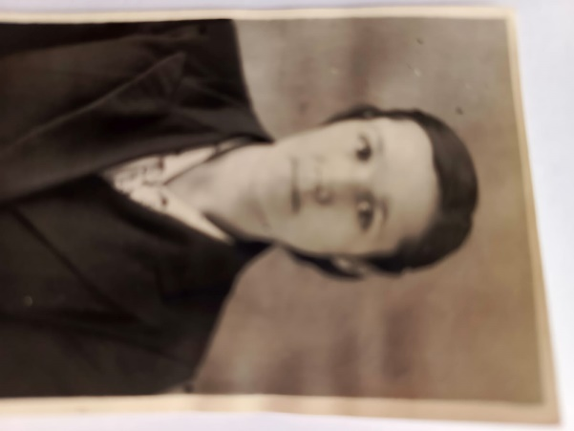Родилась 8 января 1928 г. В селе Пергалей Бутурлинского района Горьковской области. Образование неоконченное высшее.

В 1946 – 1948 г училась в Арзамасском государственном учительском институте, учитель русского языка и литературы.

1948 г – 1951 г. - учитель русского языка и литературы Печинской семилетней школе Горьковской области

С 1951 г по 21 августа 1972 года работала учителем русского языка и литературы в школе № 12 п. Лобва Новолялинского района.

Пятунина Мария Ивановна уроки строит на высоком идейно-политическом, теоретическом и педагогическом уровне, такие уроки вызывают интерес и познавательную активность у учащихся. Являясь учителем и классным руководителем она проводила целенаправленно идейно-воспитательную работу с учащимися, как на уроке и во внеурочное время. Ее ученики обладают прочными знаниями,

Пятунина М.И. много работает над собой, систематически повышая свой идейно-политический уровень и деловую квалификацию. серьезно относится к своим обязанностям и честно их выполняет. Пользуется уважением и авторитетом у педагогов , учащихся и их родителей.